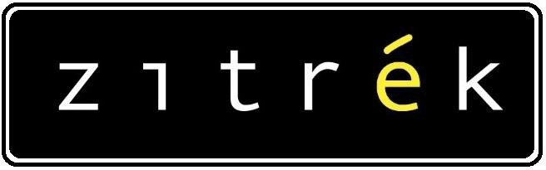

Cтружкоотсос Zitrek ZKDC200

ПАСПОРТ

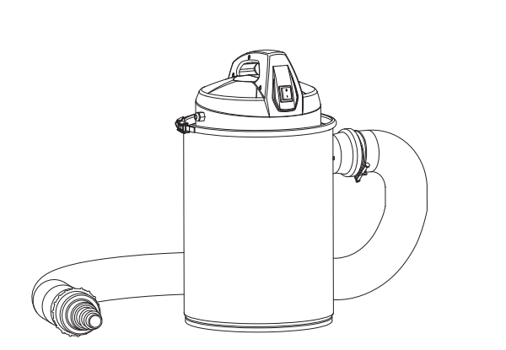

ДЛЯ ВАШЕЙ БЕЗОПАСНОСТИ
ПРОЧИТАЙТЕ РУКОВОДСТВО ПОЛНОСТЬЮ ПЕРЕД НАЧАЛОМ ЭКСПЛУАТАЦИИ МАШИНЫ

Содержание
- Общие сведения
- Технические характеристики
- Техника безопасности
- Сборка установки
- Спецификация
- Эксплуатация
- Техническое обслуживание
- Техническое обслуживание
- Транспортировка и правила хранения
- Утилизация
- Неисправности и способы их устранения
Гарантийные обязательства

Общие сведения
Эффективная система утилизации стружки и пыли ― это не только чистота в Вашей мастерской, но и забота о Вашем здоровье.
Настоящее руководство по эксплуатации устанавливает правила безопасной эксплуатации cтружкоотсос Zitrek ZKDC200, далее «cтружкоотсос», «устройство», «установка».
Перед началом эксплуатации внимательно ознакомьтесь с руководством по эксплуатации. В нём Вы найдёте все указания, выполнение которых обеспечит безопасную эксплуатацию и длительный срок службы стружкоотсоса.
Изготовитель (продавец) оставляет за собой право изменять комплектность товара, без изменения его потребительских свойств, основных технических характеристик и цены товара исходя из коммерческой целесообразности.

ТЕХНИЧЕСКИЕ ХАРАКТЕРИСТИКИ
Напряжение питания, В | 230-240
Номинальная частота питающей сети, Гц | 50
Номинальная мощность двигателя, Вт | 1200
Вес, кг | 10,5
Производительность, м3/ч | 190
Диаметр шланга, мм | 100
Длина шланга, мм | 2000
Объем стружкосборника, л | 50
Уровень звуковой мощности, дБА | 98
Уровень звукового давления, дБА | 83

Техника безопасности
Перед тем как начать использование устройства, внимательно прочитайте и запомните требования данного руководства по эксплуатации. Бережно храните руководство в месте, доступном для дальнейшего использования. Работник, не изучивший руководство, не должен допускаться к эксплуатации.
ГРАФИЧЕСКИЕ СИМВОЛЫ
Внимательно прочтите инструкцию по эксплуатации перед использованием установки.
При работе пользуйтесь средствами защиты органов слуха, зрения.
При работе пользуйтесь средствами защиты органов дыхания.

Носите защитную обувь с нескользящей подошвой.
Не используйте перчатки во время работы.
Не прикасайтесь к частям, горячим от работы. Это может привести к серьезным ожогам.
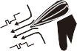
Не подносите руки или инструменты к открытому впускному отверстию во время работы.
Осторожно! Не оставляйте длинные волосы непокрытыми. Используйте сетку для волос.
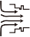
Держите людей на безопасном расстоянии от рабочей зоны. Не допускайте, чтобы открытое впускное отверстие было обращено к людям во время работы.
Перед ремонтом, очисткой и техническим обслуживанием пылесборника выньте вилку из розетки!
Для предотвращения негативного воздействия на окружающую среду, при прекращении использования установки (истечении срока службы) и непригодности к дальнейшей эксплуатации, изделие подлежит разборке и сдаче в приёмные пункты по вторичной переработке металлолома и пластмасс.

Электрическая безопасность
Устройство было разработано для работы только при одном питающем электрическом напряжении. Перед работой убедитесь, что напряжение источника питания соответствует техническим характеристикам данного устройства.
Устройство снабжена встроенной токовой защитой, при срабатывании которой, необходимо произвести нажатие на кнопку предохранителя и включить его для продолжения работы.
Кабель устройства должен быть защищен от случайного повреждения. Непосредственное соприкосновение кабеля с горячими и масляными поверхностями не допускается.
Не дергайте за кабель электропитания, чтобы отключить стружкоотсос от электросети — возьмите одной рукой вилку и, придерживая другой рукой розетку, произведите отсоединение.
Не позволяйте лицам, не достигшим 18 лет, производить какие-либо действия со стружкоотсосом, электрическим и удлинительным кабелем.
Штепсельная вилка установки должна подходить под розетку. Не изменяйте штепсельную вилку каким-либо образом. Не используйте каких-либо переходников. Использование неизмененных вилок и соответствующих розеток уменьшит риск поражения электрическим током.
Во время работы не прикасайтесь к заземленным предметам (например, к трубопроводам, радиаторам отопления, газовым плитам).
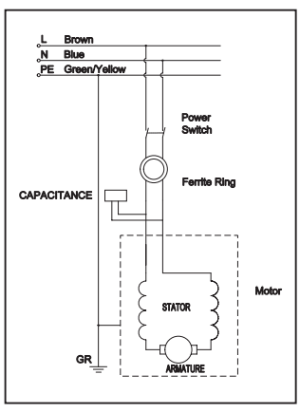
Для защиты электрооборудования установки и электропроводки от перегрузок, на электрическом распределительном щите подключения данной линии необходимо применять плавкие предохранители или автоматические выключатели на 10 А. Напряжение и частота тока в электрической питающей линии должно соответствовать техническим характеристикам установки.
ЭЛЕКТРИЧЕСКАЯ СХЕМА

Использование удлинительного кабеля
При необходимости используйте удлинительный кабель, соответствующий номинальной мощности установки.
При использовании удлиняющего кабеля, убедитесь, что он не поврежден. При выявлении повреждений замените его. При использовании катушек обязательно полностью разматывайте кабель.
При значительной длине удлинительного кабеля и малом поперечном сечении подводящих проводов, происходит дополнительное падение напряжения, которое может привести к неустойчивой работе электродвигателя установки.

Общие правила безопасности при эксплуатации установки
Используйте установку согласно допустимому режиму работы. Запрещено производить какие-либо изменения в конструкции вытяжной установки.
Зона, вокруг рабочего места, должна быть необходимой и достаточной для обеспечения безопасной работы, эффективного технического обслуживания и контроля рабочего процесса.
Убедитесь, что кнопка выключателя находится в нерабочем положении при подсоединении устройства к питающей сети.
ЗАПРЕЩАЕТСЯ:
Эксплуатировать устройство в условиях воздействия водных капель и брызг, а также на открытых площадках во время дождя и снегопада;
- эксплуатировать установку лицам, не ознакомившихся с руководством по эксплуатации;
- эксплуатировать установку в состоянии изменения сознания (алкогольное и наркотическое опьянение), при употреблении препаратов, замедляющих реакцию и при плохом самочувствии;
- использовать для всасывания отходов резания, влажностью более 22%;
- нахождение посторонних лиц, особенно детей в рабочей зоне;
- оставлять подключенную к электрической питающей сети установку без надзора;
- эксплуатировать установку, подсоединённую не к деревообрабатывающему оборудованию;
- эксплуатировать не полностью смонтированную установку;
- эксплуатировать неисправную установку.
Выключатель во время перерывов в работе должен быть закрыт крышкой.
ЗАПРЕЩАЕТСЯ использовать стружкотсос при следующих неисправностях:
- повреждение (обугливание) штепсельной вилки или кабеля электропитания;
- нечеткой работе выключателя;
- появления дыма или запаха, характерного для горящей изоляции;
- появление повышенного шума, стука, вибрации;
- поломка или появление трещин на корпусных деталях.
Твердые фрагменты, например, куски дерева (с длиной кромки более 1 см), а также металлические детали и камни или т. п., не должны попадать в шланг. Подобные частицы вызывают повреждение крыльчатки или корпуса установки.
- Не дотрагивайтесь до крыльчатки вентилятора во время работы устройства, существует опасность получения травмы.
Не применяйте во взрывоопасных помещениях, а также вблизи от легковоспламеняющихся жидкостей и газов.
При смене фильтра или стружкосборника надевайте пылезащитную маску (фильтровальная маска с гранулометрическим фильтром, степень фильтрования 2) и специальные защитные очки.
Сильные колебания температуры окружающего воздуха могут вызвать образование конденсата на токопроводящих частях установки. Перед началом эксплуатации в таких условиях, дождитесь пока температура установки сравняется с температурой окружающего воздуха.
Ремонт должен проводиться квалифицированными техническими специалистами с использованием оригинальных запасных частей.

Сборка установки
Пылеуловитель поставляется частично собранным и упакованным в тщательно упакованную картонную коробку. После того, как все детали были извлечены из коробки, у вас должно быть:
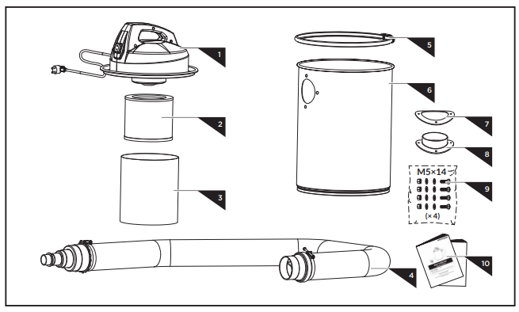
1. Корпус двигателя
2. Картридж для фильтра
3. Фильтр-мешок
4. Шланг
5. Фиксирующий ремень
6. Канистра для сбора
7. Уплотнительная прокладка
8. Всасывающий патрубок
9. Пакет с комплектующими для сборки
10. Паспорт
Для сборки вытяжной установки необходимо выполнить шаги, описанные ниже:
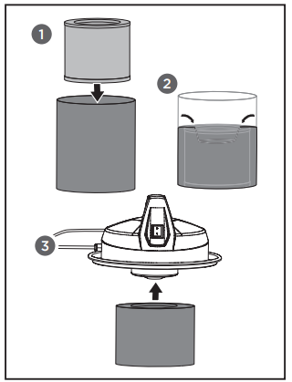
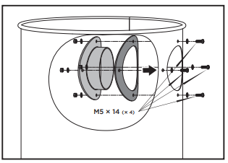
1. Выдавите всасывающий патрубок из отверстия в барабане с внутренней стороны, внутри между стенкой барабана и всасывающим патрубком должна находиться прокладка. Закрепите всасывающий патрубок четырьмя группами винтов M5x14, гайками и шайбами, как показано на рисунке.
2.
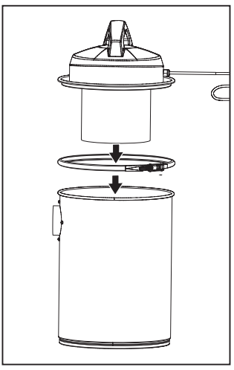
1) Поместите патрон фильтра в фильтровальный мешок. 2) Сложите и заправьте верхнюю часть пакета в патрон фильтра. 3) Вставьте фильтрующий картридж - мешок в корпус двигателя.

4. Поместите корпус двигателя с фильтрующим картриджем / мешком на сборную емкость и зафиксируйте на месте фиксирующей лентой.

5. Наденьте шланговую муфту на всасывающий патрубок. Закрепите его на месте с помощью прилагаемого хомута.

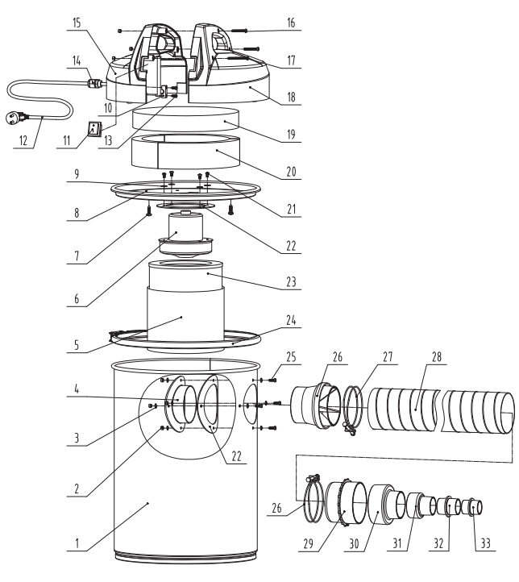
Спецификация

1 Барабан 1 шт., 2 Гайка М5 7 шт., 3 Плоская шайба 5 - 8 шт., 4 Всасывающий патрубок 1 шт., 5 Мешочный фильтр 1 шт., 6 Мотор 1 шт., 7 Винт с крестообразным шлицем ST6,3x22 - 3 шт., 8 Верхняя крышка 1 шт., 9 Большая плоская шайба 5 - 3 шт., 10 Жим шнура Блок 1 шт., 11 Переключатель 1 шт., 12 Шнур питания 1 шт., 13 Винт с крестообразным шлицем ST4,2x13 - 2 шт., 14 Компенсатор натяжения M16 - 1 шт., 15 Левый охранник 1 шт., 16 Винт с крестообразным шлицем M5x35 2 шт., 17 Винт с крестообразным шлицем M5x50 1 шт., 18 Правый защитник 1 шт., 19 Круг Губки 1 шт., 20 длинных губок 3 шт., 21 Винт с крестообразным шлицем M5x8 3 шт., 22 Уплотнительная прокладка 2 шт., 23 Картридж фильтра 1 шт., 24 Фиксирующий ремень 1 шт., 25 Винт с крестообразным шлицем M5x14 4 шт., 26 Муфта для шланга 2 - 1 шт., 27 Зажим для шланга 2 шт., 28 Всасывающий шланг 1 шт., 29 Муфта для шланга 1 - 1 шт., 30 Адаптер шланга 1 - 1 шт., 31 Адаптер шланга 2 - 1 шт., 32 Адаптер шланга 3 - 1 шт., 33 Адаптер шланга 4 - 1 шт.

Эксплуатация

Пуск устройства осуществляется после завершения всех фаз сборки. Предварительно убедитесь в надёжности крепления деталей, исправности кабеля. Кроме того, проверьте исправность цепи заземления (между источником питания и заземляющим контактом штепсельной вилки, подключаемой в сеть).

Для пуска установки необходимо:

• подсоединить установку к деревообрабатывающему оборудованию при помощи подходящего по диаметру переходника;

• подключить установку к электросети;

• нажать кнопку «старт» (I);

Для выключения установки, нажмите кнопку «стоп» (О), либо закройте крышку переключателя.

Если установка не запускается ее следует отключить. В случае не запуска, допускается повторное включение установки, но не ранее, чем через 1 минуту. Установка может не запускаться, например, после длительного хранения, или после длительного перерыва в работе, при понижении температуры.

Техническое обслуживание

При выполнении технического обслуживания отключите установку с помощью выключателя и отсоедините вилку кабеля электропитания от розетки электросети.

Установка требует систематического ухода и контроля за ее техническим состоянием и работоспособностью. Для обеспечения длительной и безаварийной работы установки и Вашей личной безопасности необходимо выполнять следующие требования:

своевременно очищать мешок-стружкосборник. Производите операцию только при отключенной установке.

периодически, производить технический контроль герметичности корпуса, очистку фильтр-мешка;

матерчатый фильтр-мешок необходимо очищать в зависимости от скопления пыли (понижение мощности всасывания). Производить операцию только при отключенном устройстве;

перед началом работы всегда проверять общее техническое состояние установки путем визуального осмотра и пробного пуска;

проверять исправность кабеля.

Ремонтные работы должны проводиться только в авторизованном сервисном центре с использованием оригинальных запасных частей.

Транспортировка и правила хранения

Прибор упакован в соответствии с требованиями действующей нормативной и технической документации на ее изготовление и поставку.

Может быть транспортирован авиационным, железнодорожным, морским, речным и автомобильным транспортом.

Погрузка и крепление последующее транспортирование выполняются в соответствии с действующими техническими условиями и правилами перевозки грузов на используемом виде транспорта.

Хранить установку следует в отапливаемом, вентилируемом помещении, при отсутствии воздействия климатических факторов (атмосферные осадки, повышенная влажность и запыленность воздуха) - температура окружающей среды для эксплуатации должна быть от +5°С до +40°С. Влажность окружающей среды при 40°C должна быть менее 50% и не более 80%. Прибор можно хранить или транспортировать при соблюдении температурного режима от -25°C до 55°C. После транспортирования установки при отрицательной температуре окружающего воздуха, необходимо выдержать ее при температуре +20ºС не менее восьми часов до первого включения. В противном случае установка может выйти из строя при включении из-за влаги.

Утилизация

Прибор не может быть утилизирован вместе с другими отходами. Пользователи должны сдавать подобные изделия на утилизацию в специальные сборные пункты, предназначенные для переработки электрического и электронного оборудования.

Раздельный сбор и переработка изделий, подлежащих утилизации, оберегает природные ресурсы и гарантирует, что подобные изделия будут утилизированы, не причиняя вреда природе и здоровью. За подробной информацией о пунктах по сбору утилизируемых изделий обращайтесь в свой административный округ, в местную службу по переработке отходов или в магазин, в котором был куплен товар.

Неисправности и способы их устранения

При возникновении неисправностей в работе установки выполните действия, указанные в таблице.

При обнаружении других неисправностей пользователю (владельцу) данной установки необходимо обратиться в сервисный центр.
Неисправность | Возможная причина | Действия по устранению
1. Двигатель не запускается | 1. Нет напряжения в сети питания | 1. Проверьте наличие напряжения в сети
 | 2. Неисправен выключатель | 2. Проверьте выключатель
 | 3. Статор или якорь сгорели | 3. Обратитесь в  специализированную мастерскую для ремонта.
 | 4. Питание не поступает, так как сетевой выключатель разомкнут | 4. Установите предохранитель или контрольный выключатель
2. Двигатель не развивает полную скорость и не работает на полную мощность | 1. Низкое напряжение | 1. Проверьте напряжение в сети
 | 2. Перегрузка по сети | 2. Проверьте напряжение в сети
 | 3. Сгорела обмотка или обрыв в обмотке | 3. Обратитесь в специализированную мастерскую для ремонта.
 | 4. Слишком длинный удлинительный шнур | 4. Замените шнур на более короткий, убедитесь, что он отвечает требованиям.
3. Двигатель перегревается, останавливается, размыкает прерыватели предохранителей | 1. Обмотки сгорели или обрыв в обмотке | 1. Обратитесь в специализированную мастерскую для ремонта
 | 2. Предохранители или прерыватели имеют недостаточную мощность | 2. Установите предохранители или прерыватели соответствующей мощности
4. Повышенная вибрация | 1. Вентилятор плохо закреплён | 1. Затяните болт крепления вентилятора
 | 2. Прочие причины | 2. Проверьте пылесос в специализированной мастерской

Примечание
Изготовлено в Китае
Изготовитель/экспортер: TIYA INTERNATIONAL CO., LTD.
Адрес изготовителя/экспортера: B12B Shenye Centre, 9 Shandong Road, 266071 Qingdao, China
Импортер: ООО "ЗИТРЕК РУС"
Адрес импортера: 107078, г. Москва, вн.тер.г.муниципальный округ Красносельский, Новорязанская ул, дом 18
Тел. +7 (905) 518-81-22 E-mail: info@z3k.ru
Сделано в Китае
Дата производства указана на индивидуальной упаковке.
Продукция сертифицирована и соответствует требованиям
ТР ТС 004/2011, ТР ТС 010/2011, ТР ТС 020/2011.

Гарантийное обслуживание
Гарантийный срок эксплуатации: 12 календарных месяцев начиная с момента продажи. Срок службы 5 лет.
Гарантийные обязательства отражены в Гарантийном талоне, который является неотъемлемой частью изделия.
ВНИМАНИЕ! Не заполненный гарантийный талон – НЕДЕЙСТВИТЕЛЕН!

Перечень сервисных центров Вы можете посмотреть на сайте:
https://z3k.ru/service/
Перейти по ссылке можно отсканировав QR код:
